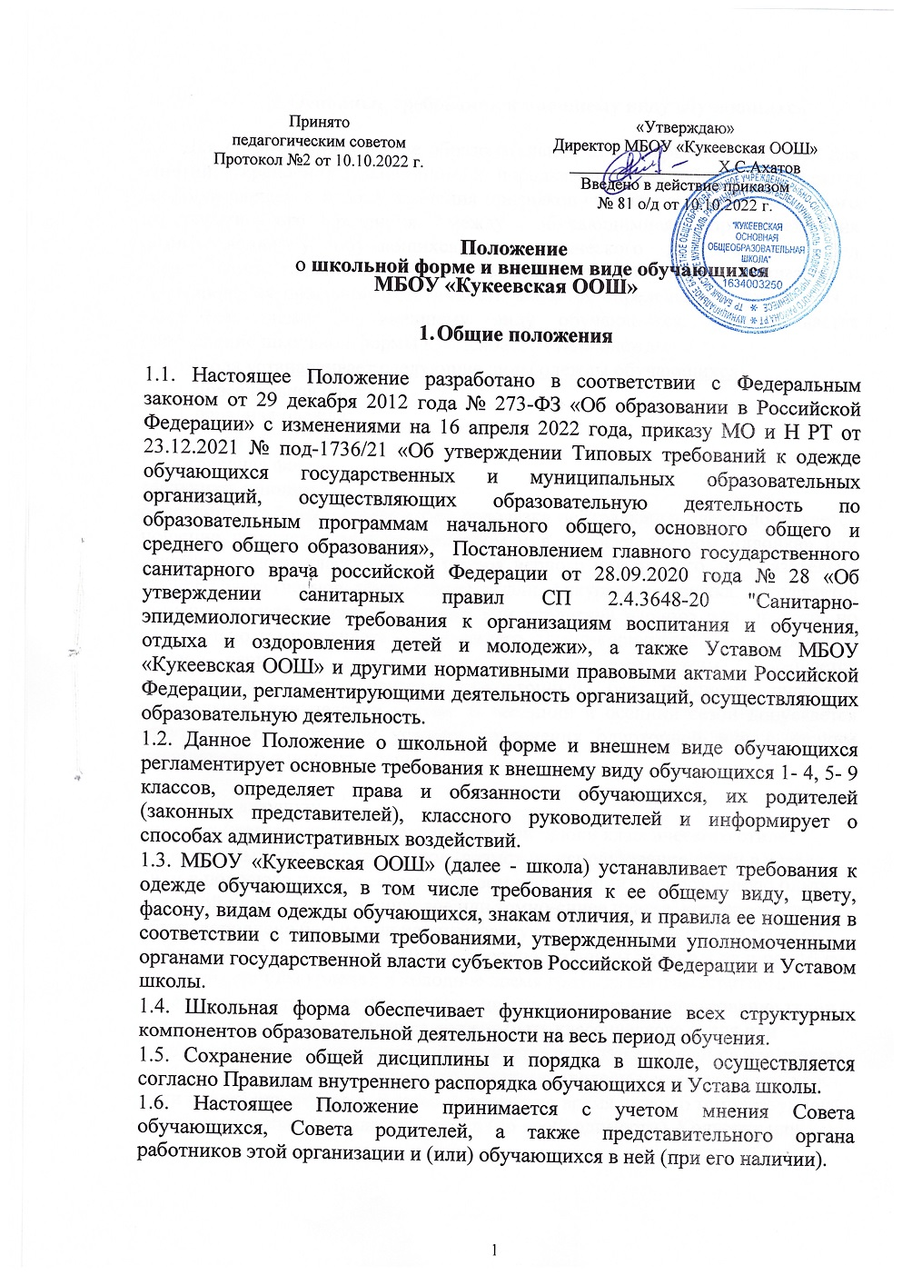

- Основные требования к внешнему виду обучающихся

2.1. Для организации в школе образовательной атмосферы, необходимой для занятий, укрепления дисциплины и порядка, создания общей культуры и эстетики внешнего вида, устранения признаков социального, имущественного и религиозного различия между обучающимися, предупреждения возникновения у обучающихся психологического дискомфорта перед сверстниками, укрепления общего имиджа образовательной организации и формирования школьной идентичности вводятся определенные требования к школьной одежде и внешнему виду обучающихся, устанавливается определение школьной формы как делового стиля одежды.

2.2. Школа устанавливает следующие виды одежды обучающихся:
- повседневная одежда;
- парадная одежда;

- спортивная одежда. Повседневная форма: Мальчики, юноши:
однотонная рубашка, сорочка или водолазка нейтрального цвета, допускается ношение рубашек с мелким рисунком и в полоску, костюм «двойка» или «тройка», брюки классического покроя черного или другого, но обязательно тёмного цвета (черное, тёмно-синее), туфли. Аккуратная стрижка. Допускается ношение вместо пиджака - жилета или кардигана черного или другого, но обязательно тёмного цвета (тёмно-синего, тёмно-коричного, тёмно-серого). В зимний период во время низкого температурного режима разрешается надевать джемперы, свитеры, однотонный без надписей пуловеры нейтральных или неярких цветов. В весенний и осенний сезон допускается отсутствие пиджака при условии сохранения однотонной или с мелким рисунком или в полоску сорочки.

Девочки, девушки:
пиджак (жакет), жилет, юбку, сарафан или брюки классического стиля нейтральных или неярких цветов (возможно использование ткани в клетку или в полоску в классическом цветовом оформлении); непрозрачную блузу (длиной ниже талии), коричневое или темно-синее платье, которое может быть дополнено белым или черным фартуком, воротником (длина платьев, юбок и сарафанов не выше 10 см от верхней границы колена и не ниже 10 см нижней границы колена); в холодное время года - джемперы, свитеры, пуловеры нейтральных или неярких цветов (возможно использование ткани в клетку или в полоску). Одежда должна быть классического стиля или современного строгого покроя. Допускается водолазка. Туфли на невысоком каблуке (не более 5 см), аккуратная прическа (волосы уложены в косу, хвост или пучок) или стрижка. В зимний период во время низкого температурного режима разрешается надевать свитер (по необходимости). Колготки или чулки чёрного или телесного цвета, для начальной школы допустимы разноцветные колготки.

2.3. Парадная одежда используется обучающимися в дни проведения праздников и торжественных линеек.

2.4. Для мальчиков и юношей парадная школьная одежда: белая мужская сорочка, брюки темного цвета, пиджак или жилет черного или темно-синего цвета, туфли тёмного цвета, ремень тёмного цвета, повседневной школьной одежды, дополненной светлой сорочкой или праздничным аксессуаром.

2.5. Для девочек и девушек парадная школьная одежда: коричневое или темно-синее платье, глухо застегнутое, фартук белого света, туфли на невысоком каблуке (не более 5 см) тёмного цвета, аккуратная прическа (волосы уложены в косу, хвост или пучок) или стрижка.
Колготки или чулки телесного цвета, для начальных классов — белые, повседневной школьной одежды, дополненной светлой блузкой или праздничным аксессуаром.

2.6. В холодное время года допускается ношение обучающимися джемперов, свитеров и пуловеров сочетающейся цветовой гаммы.

2.7. Спортивная одежда обучающихся включает футболку, спортивные шорты или спортивные брюки, спортивный костюм, кеды и кроссовки.

2.8. Обучающимся 1 – 4, 5 – 9 классов запрещается ношение в школе:
- одежды ярких цветов и оттенков;
- брюк, юбок с заниженной талией и (или) высокими разрезами;
- футболку, спортивные шорты или спортивные брюки, спортивный костюм, кеды и кроссовки ;

- одежды с декоративными деталями в виде заплат, с порывами ткани, с неоднородным окрасом ткани;

- одежды с яркими надписями и изображениями;
- декольтированных платьев и блузок;
- одежды бельевого стиля;
- атрибутов одежды, закрывающих лицо;

- травмирующих аксессуаров, а также аксессуаров с эмблемой асоциальных неофициальных молодежных сообществ;

- джинсовой одежды;

- пляжной обуви, массивной обуви на толстой платформе, вечерних туфель и туфель на высоком каблуке;

- массивных украшений.

2.9. Одежда обучающихся должна соответствовать погоде и месту проведения учебных занятий, температурному режиму в помещении.

2.10. Решение о введении требований к одежде для обучающихся школы принимается всеми участниками образовательной деятельности, учитывая материальные затраты малообеспеченных и многодетных семей.

- Права и обязанности обучающихся

3.1. Обучающиеся имеют право вместе с родителями (законными представителями) выбирать школьную форму, соответствующую требованиям данного Положения.

3.2. Обучающиеся в школе обязаны:
- носить школьную форму ежедневно;
- бережно относиться к форме других обучающихся;
- приносить спортивную форму с собой в дни уроков по физической культуре или спортивных мероприятий;

- одежда должна быть чистой и выглаженной, обувь начищена.
3.3. Обучающимся запрещено:
- приходить на учебные занятия без школьной формы;

- приходить в спортивной форме на учебные занятия, кроме занятия по физической культуре;

- приходить на учебные занятия в одежде, указанной в п.2.8. настоящего Положения;
- приходить на учебные занятия без сменной обуви.

- Права и обязанности родителей (законных представителей) обучающихся

4.1. Родители (законные представители) обучающихся имеют право обсуждать на родительских комитетах класса вопросы, имеющие отношения к школьной форме, вносить предложения для педагогического совета школы предложения в отношении вида школьной формы.

4.2. Родители (законные представители) обучающихся обязаны:
- приобрести школьную форму и обувь для своего ребенка;

- ежедневно контролировать внешний вид обучающегося перед выходом в школу в соответствии с настоящим Положением;

- следить за состоянием школьной формы своего ребенка, т.е. своевременно ее стирать, гладить.

  - Права и обязанности классного руководителя в образовательной организации

5.1. Классный руководитель имеет право:

- разъяснить пункты настоящего Положения обучающимся и их родителям (законным представителям) под роспись;

- принимать активное участие в обсуждении вопросов выбора школьной формы, ее фасона;

- вносить предложения администрации школы по вопросам обеспечения школьной
формой обучающихся из малообеспеченных и многодетных семей.
5.2. Классный руководитель обязан:

- проводить ежедневный контроль на предмет ношения обучающимися своего класса школьной формы перед началом учебных занятий;

- проводитьс родителями (законными представителями) обучающихся разъяснительную работу по исполнению настоящего Положения;

- своевременно (в день наличия факта) ставить родителей (законных представителей) в известность об отсутствии школьной формы на их ребенке;

- действовать в рамках своей компетенции на основании должностной инструкции.

- Способы административных воздействий

6.1. Данное Положение является локальным актом школы и подлежит обязательному выполнению всеми участниками образовательной деятельности.

6.2. Несоблюдение обучающимися настоящего Положения является нарушением Устава МБОУ «Кукеевская ООШ».

6.3. В случае нарушения обучающимися данного Положения родители (законные представители) должны быть поставлены в известность классным руководителем.

6.4. За нарушение данного Положения к обучающимся могут применяться следующие виды дисциплинарной ответственности:

- вызов родителей (законных представителей) для беседы с классным руководителем, администрацией школы;

- вызов обучающегося вместе с родителями (законными представителями) на заседание Совета Профилактики;

- постановление обучающегося на внутришкольный контроль.

- Заключительные положения

7.1. Настоящее Положение о школьной форме и внешнем виде обучающихся является нормативным локальным актом школы, осуществляющим образовательную деятельность, принимается на Педагогическом совете и утверждаются (вводится в действие) приказом директора школы.

7.2. Все изменения и дополнения, вносимые в настоящее Положение, оформляются в письменной форме в соответствии действующим законодательством Российской Федерации.

7.3. Настоящее Положение принимается на неопределенный срок. Изменения и дополнения к Положению принимаются в порядке, предусмотренном п.7.1. данного Положения.

7.4. После принятия Положения (или изменений и дополнений отдельных пунктов и разделов) в новой редакции предыдущая редакция автоматически утрачивает силу.

